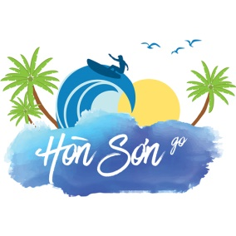

- Phương tiện : Tàu cao tốc chất lượng cao
- Thời gian: 2 ngày 1 đêm
- Ngày khởi hành: tất cả các ngày Từ Rạch giá
NGÀY 1: RẠCH GIÁ - HÒN SƠN – CÂU CÁ, CÂU MỰC  Buổi sáng  - HDV đón đoàn lúc 05h40 tại bến tàu Phú Quốc, Tp. Rạch Giá.  - Sau đó HDV làm thủ tục lên tàu khởi hành Hòn Sơn chuyến 06h30.  - 08h00: Tàu dự kiến cặp cảng Hòn Sơn, sau khi lên cảng.  - 08h10: Đoàn ăn sáng tại Hòn sơn.  - 09h00: Đoàn về nhà nghỉ nhận phòng gửi đồ, nghỉ ngơi.  - 09h30: HDV sẽ đón Đoàn tham quan tự do bãi Cây Dừa Nằm hoặc đi mua sắm hải sản về làm quà..  - 11h30: Đoàn dùng cơm trưa gần Nhà nghỉ.  - 13h00: HDV sẽ dẫn đoàn đi tham quan câu cá, câu mực và tắm biển tại Bãi Bàng.  Buổi tối:  - Quý khách THƯỞNG THỨC TIỆC BBQ nướng tại nhà dân ven biển hoặc nhà nghỉ. Sau đó đoàn tự do khám phá Hòn Sơn về đêm. | (Ăn 3 bữa)  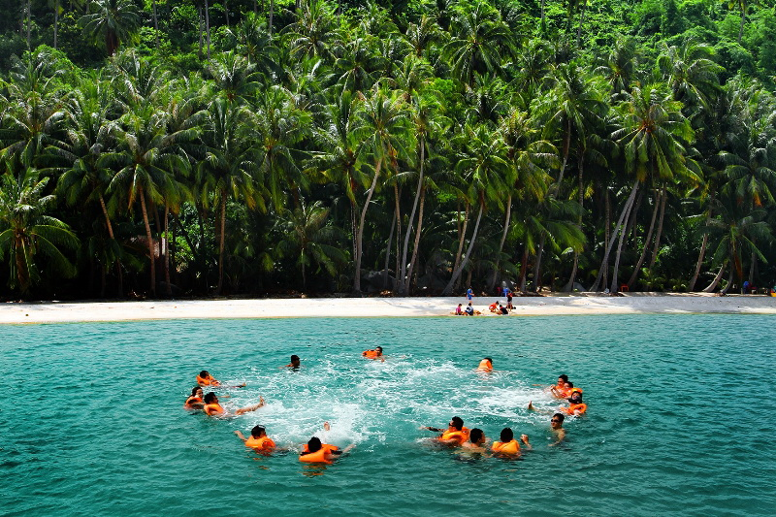  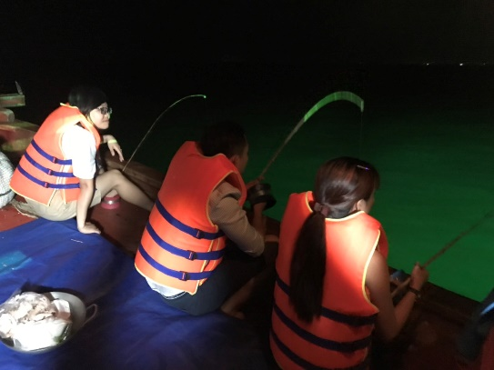
NGÀY 2: TRẢI NGHIỆM KÉO LƯỚI GHẸ  Buổi sáng:  - Đoàn có thể thức sớm để ngắm nhìn ánh bình minh trên đảo, hòa mình vào cảnh sắc thiên nhiên, cuộc sống thường ngày của người dân trên đảo.  - Dùng bữa sáng với những món đặc trưng của người địa phương trên Đảo.  - 07 h30 HDV sẽ dẫn quý khách lên tàu trải nghiệm đánh lưới ghẹ của người dẫn địa phương thực thụ.  - Dự kiến 09h30 đoàn sẽ quay về bè thu hoạch hải sản và về nhà nghỉ.  Buổi trưa:  - 10h00 Đoàn dùng cơm trưa với những món hải sản đã đánh bắt được.  - 11h00: Sau khi dùng cơm trưa xong đoàn về lại nhà nghỉ trả phòng.  - 12h00 HDV đưa đoàn lên tàu cao tốc trở về Rạch Giá.  Hẹn gặp lại | (Ăn 2 bữa)  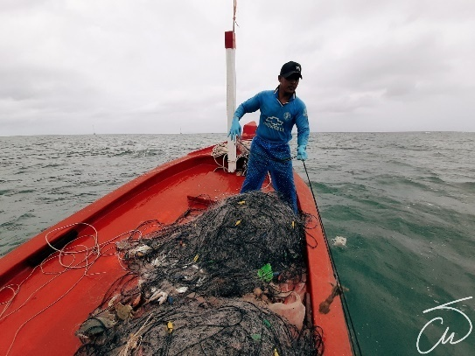  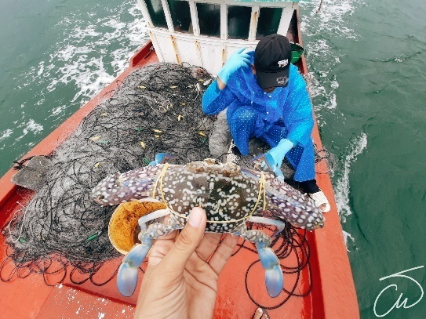

GIÁ TOUR BAO GỒM
- Vận Chuyển: Tàu cao tốc máy lạnh.
- Khách Sạn: Nhà nghỉ homestay: 2-4-6-8 khách/ phòng.
- Ăn uống: Các bữa ăn theo chương trình: 2 bữa phụ (ăn sáng); 3 bữa chính (ăn trưa, chiều), món ăn các bữa chính bên dưới chỉ tham khảo, thực tế sẽ linh động phụ thuộc vào hải sản trong ngày mà ngư dân trên đảo đánh bắt được.
- HDV: Hướng dẫn viên bản địa, thân thiện, nhiệt tình.
- Tham quan: Xe tham quan + Phí tham quan theo chương trình.
- Phục vụ: Khăn lạnh + Nước tinh khiết aquafina 01 chai 0.5 lít/ khách/ ngày.
- Quà tặng: Tặng đoàn 1 tấm hình tập thể đoàn.
- Bảo hiểm du lịch: mức tối đa 20.000.000 đồng/người/trường hợp.

GIÁ TOUR KHÔNG BAO GỒM
- Ăn uống ngoài chương trình
- Chi phí cá nhân khác: giặt là, Đồ uống trong bữa ăn , tham quan ngoài chương trình
- Tip cho HDV và lái xe
GIÁ TOUR TRẺ EM
- Trẻ em từ 12 tuổi trở lên mua 01 vé.
- Trẻ em từ 06 đến 11 tuổi mua: 75% giá vé
- Trẻ em từ 05 tuổi trở xuống: không tính vé, gia đình tự lo. Nhưng 02 người lớn (1 gia đình) chỉ được kèm 01 trẻ em, nếu trẻ em đi kèm nhiều hơn thì từ em thứ 02 trở lên phải mua 70% vé. (Tiêu chuẩn 70% vé: được 01 suất ăn + 01 ghế ngồi xe).
- Phụ thu 200 ngàn với người nước ngoài.
- Phụ thu 100 ngàn/ 1 phòng nếu ở phòng 3 người.
Lưu ý khi đi tour:
- Quý khách vui lòng mang theo giấy tờ tùy thân bản chính (đối với khách Việt Nam là CMND và Passport đối với Kiều Bào & ngoại quốc).
- Dịch vụ lưu trú trên đảo khá đơn giản, chỉ đáp ứng nhu cầu tối thiểu trong sinh hoạt hằng ngày.
- Một số thứ tự và chi tiết chương trình có thể được sắp xếp cho phù hợp với tình hình khách quan (thời tiết, giao thông…) nhưng vẫn đảm bảo đầy đủ.

HONSONGO- KÍNH CHÚC QUÝ KHÁCH MỘT CHUYẾN ĐI THÚ VỊ !

